Міністерство освіти і науки України

Національний технічний університет України «Київський політехнічний інститут імені Ігоря Сікорського"

Факультет інформатики та обчислювальної техніки

Кафедра інформатики та програмної інженерії

Звіт

З лабораторної роботи № 3 з дисципліни

«Технології розробки вбудованих IoT системи»

„АДАПТЕРИ У PYTHON. СТВОРЕННЯ ТА ІНТЕГРАЦІЯ ВЛАСНОГО АДАПТЕРА”

**Перевірив**

(прізвище, ім'я, по батькові)

Київ 2023

1. Посилання на git repo: <https://github.com/faaant/iot>
2. Реалізація класу адаптера та методу `save_data` адаптера:

import json

import logging

from typing import List

import pydantic_core

import requests

from app.entities.processed_agent_data import ProcessedAgentData

from app.interfaces.store_gateway import StoreGateway

class StoreApiAdapter(StoreGateway):

    def __init__(self, api_base_url):

        self.api_base_url = api_base_url

    def save_data(self, processed_agent_data_batch: List[ProcessedAgentData]):

        """

        Save the processed road data to the Store API.

        Parameters:

            processed_agent_data_batch (dict): Processed road data to be saved.

        Returns:

            bool: True if the data is successfully saved, False otherwise.

        """

        try:

            # Prepare the data as a list of dictionaries

            data = []

            for item in processed_agent_data_batch:

                # Convert datetime to ISO 8601 format string

                timestamp_isoformat = item.agent_data.timestamp.isoformat()

                # Create a dictionary with timestamp as string

                data_item = item.model_dump()

                data_item['agent_data']['timestamp'] = timestamp_isoformat

                data.append(data_item)

            # Make the POST request

            response = requests.post(f"{self.api_base_url}/processed_agent_data/", json=data)

            # Check if the request was successful (status code 200)

            if response.status_code == 200 or response.ok :

                return True

            else:

                return False

        except Exception as e:

            logging.info(f"Error occured {e}")

            return False

1. Демонстрація результатів роботи в Swagger/MQTT та PgAdmin

pgAdmin початковий стан:

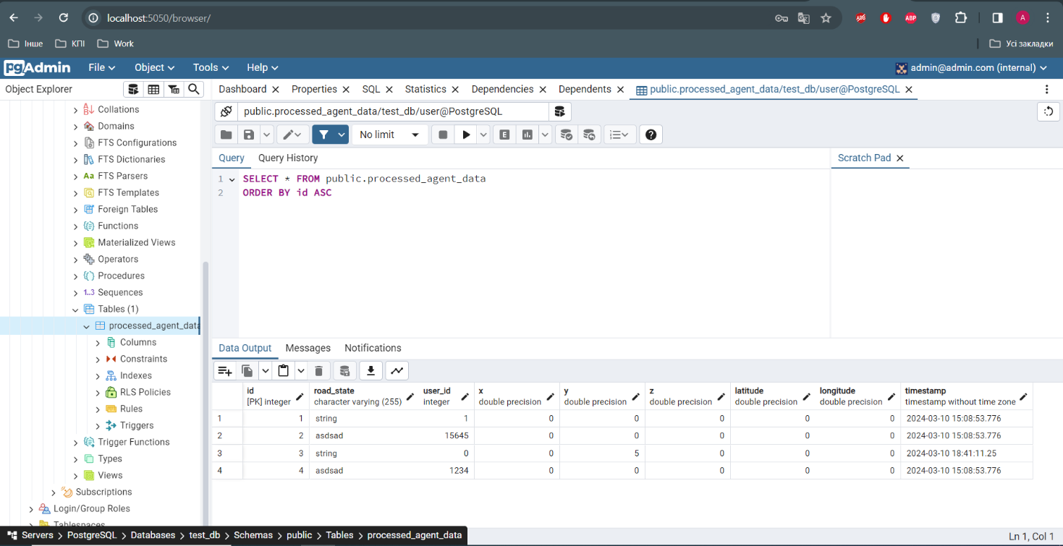

Swagger(hub):

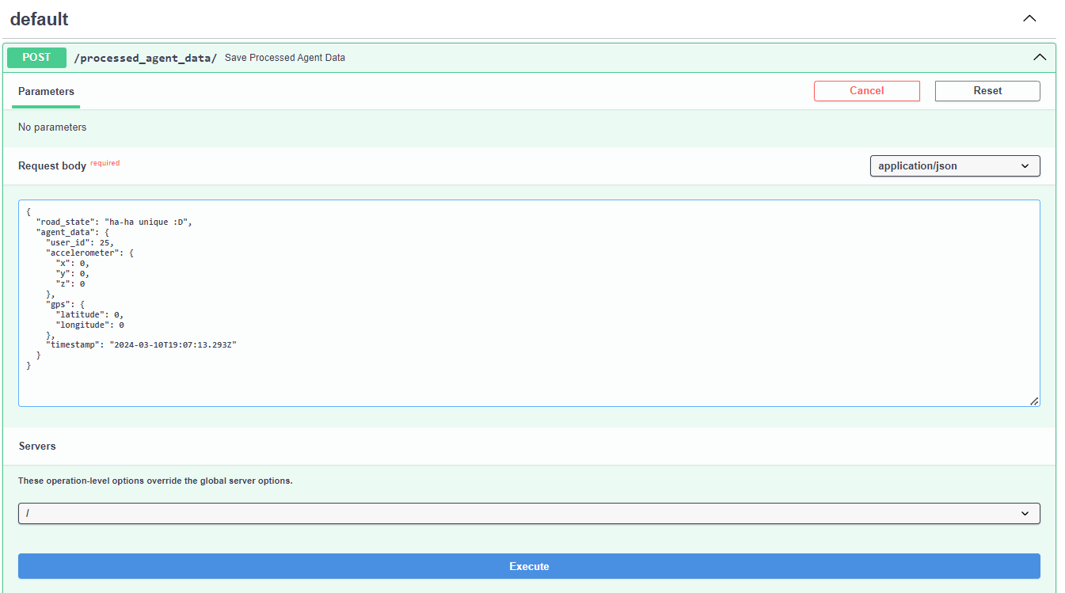

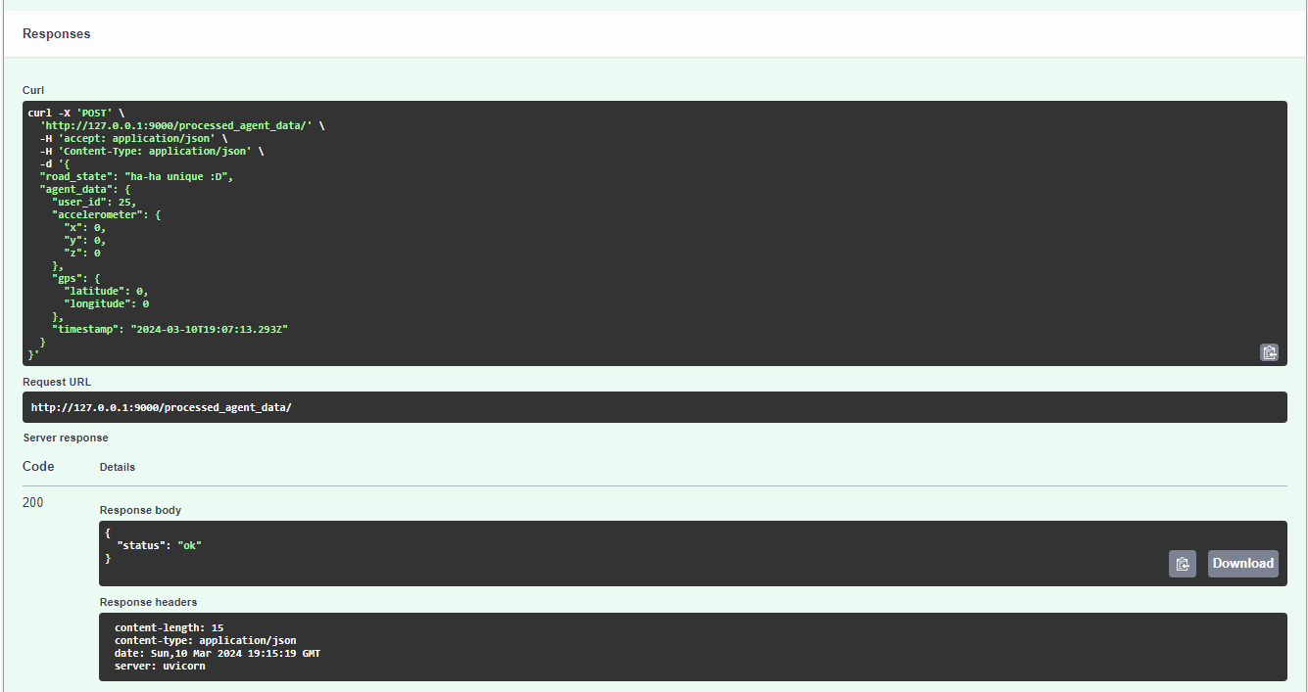

pgAdmin:

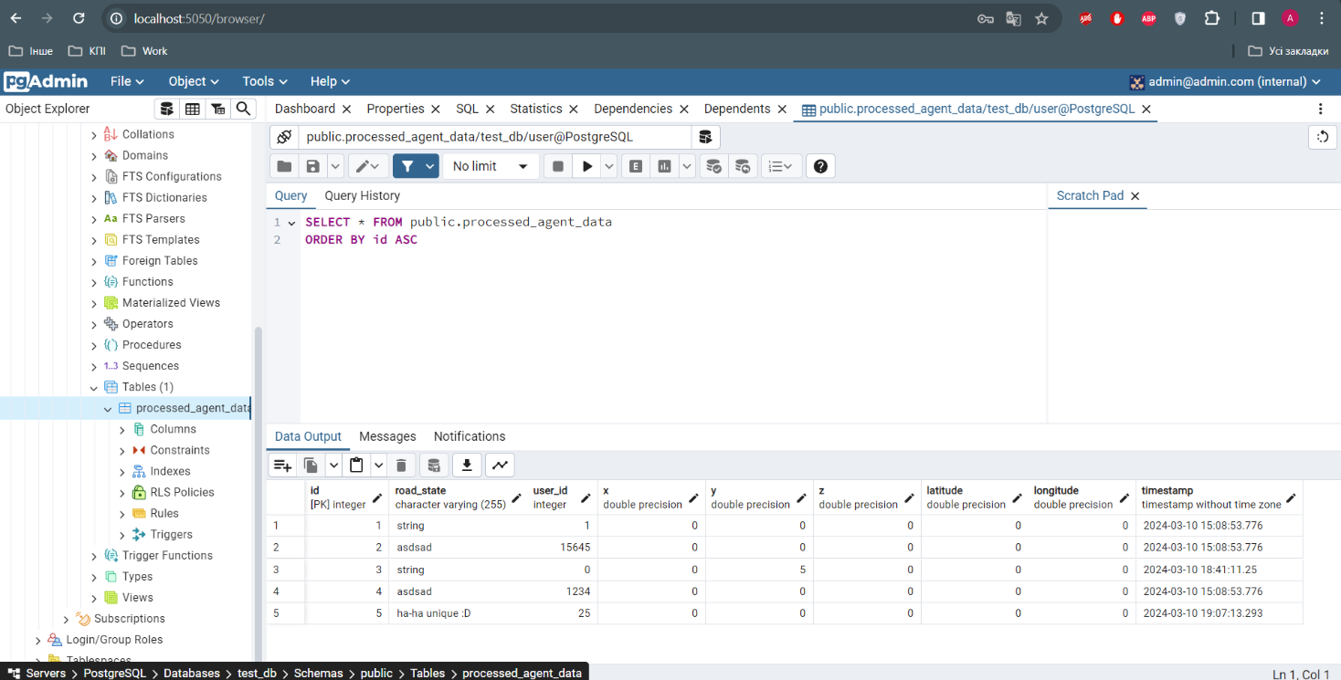

MQTT:

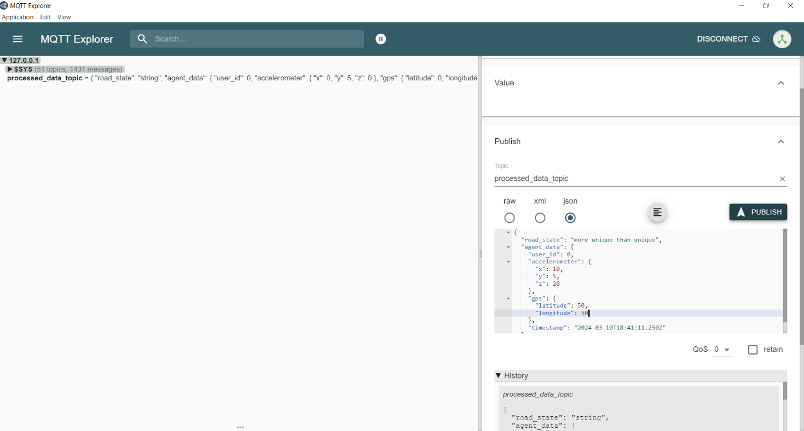

Бачимо оновлену історію  
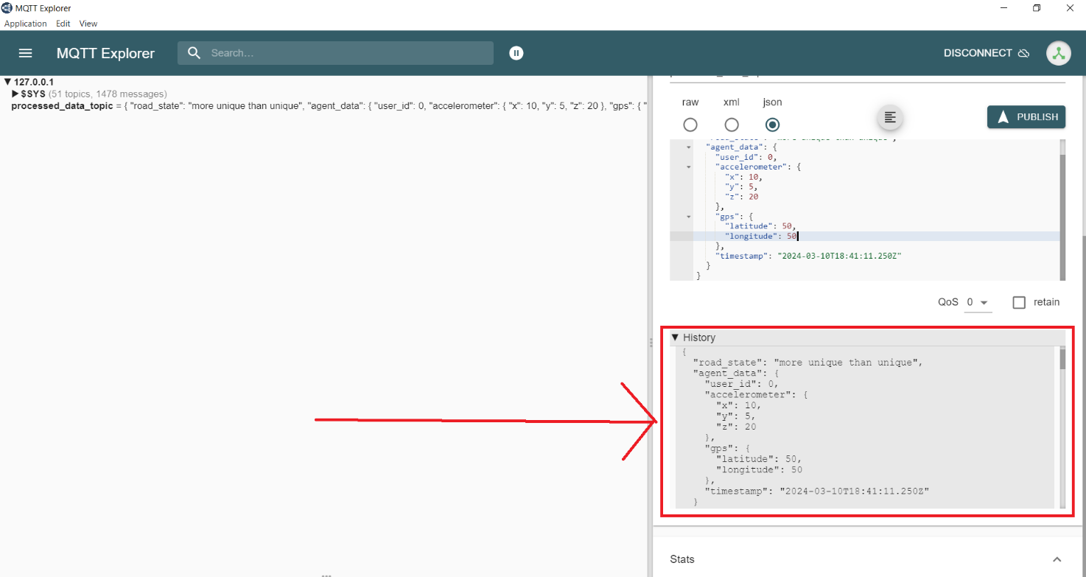

pgAdmin:

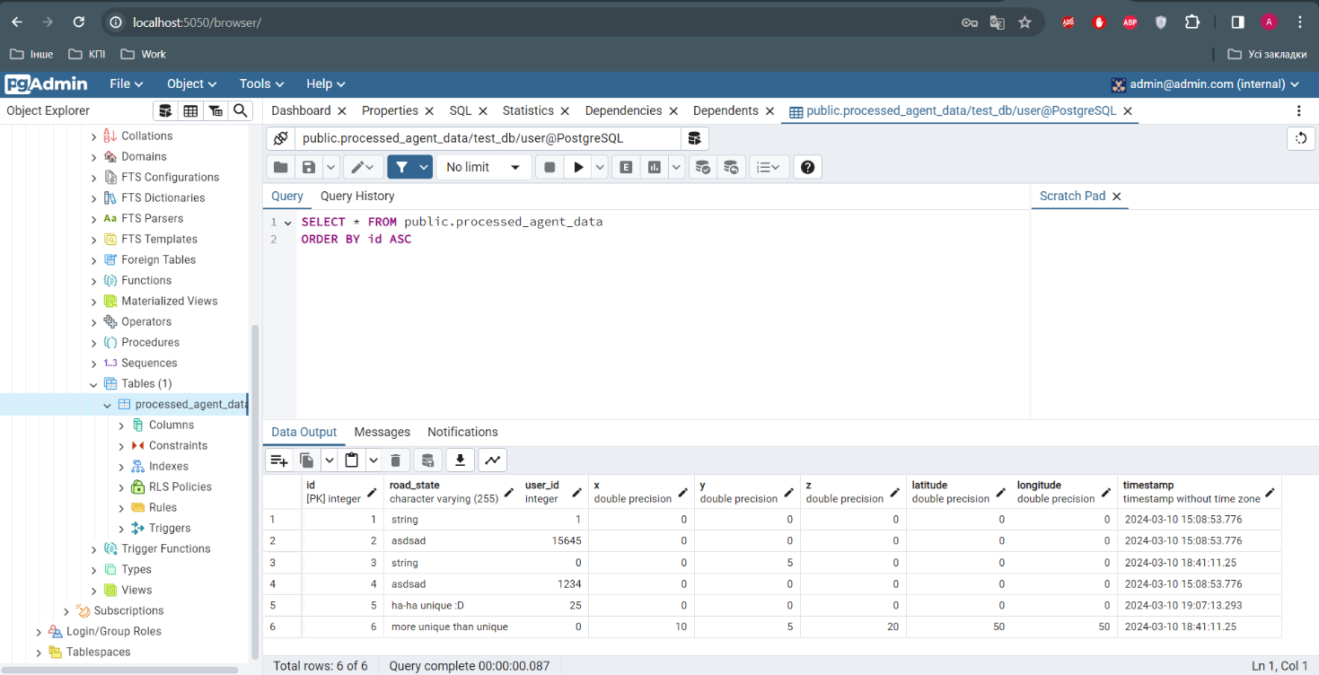

**Висновок:** під час виконання даної лабораторної роботи ми ознайомились з поняттям адаптерів у Python та їх застосуванням. З допомогою мови Python реалізували класс StoreApiAdapter, який наслідує StorageGateway(наданий в скелетоні проекту), та імплементує його метод `save_data` для збереження обробленої інформації.